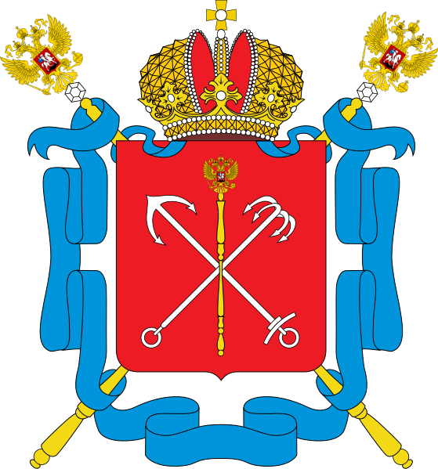

ТЕРРИТОРИАЛЬНАЯ ИЗБИРАТЕЛЬНАЯ КОМИССИЯ № 49

РЕШЕНИЕ

09 июля 2024 года № 71-5

Санкт-Петербург

О признании Семеновой Елены Евгеньевны утратившим статус
кандидата на выборах депутатов Муниципального Совета внутригородского муниципального образования города федерального значения Санкт-Петербурга муниципальный округ Оккервиль 7-го созыва

Рассмотрев заявление Семеновой Елены Евгеньевны о снятии своей кандидатуры, поступившее в Территориальную избирательную комиссию № 49
8 июля 2024 года, руководствуясь пунктом 5 статьи 32 Закона Санкт-Петербурга от 21 мая 2014 года № 303-46 «О выборах депутатов муниципальных советов внутригородских муниципальных образований города федерального значения
Санкт-Петербурга», Территориальная избирательная комиссия № 49
РЕШИЛА:
1. Признать Семенову Елену Евгеньевну утратившим статус кандидата, выдвинутого избирательным объединением «Всероссийская политическая партия «ЕДИНАЯ РОССИЯ» на выборах в депутаты Муниципального Совета внутригородского муниципального образования города федерального значения Санкт-Петербурга муниципальный округ Оккервиль 7-го созыва по пятимандатному избирательному округу № 172.
2. Направить письменное указание в дополнительный офис № 9055-0678 публичного акционерного общества «Сбербанк России» о прекращении с 09.07.2024 финансовых операций по оплате расходов со специального избирательного счета кандидата.
3. Направить настоящее решение Семеновой Елене Евгеньевне.
4. Разместить настоящее решение на официальном сайте Территориальной избирательной комиссии № 49 в информационно-телекоммуникационной сети «Интернет».
5. Контроль за исполнением настоящего решения возложить на секретаря Территориальной избирательной комиссии Гагиеву Е.С.

Председатель  Территориальной  избирательной комиссии № 49 | Пушкарев К.А.
Секретарь  Территориальной  избирательной комиссии № 49 | Гагиева Е.С.

